КАФЕДРА № 43
ОТЧЕТ
ЗАЩИЩЕН С ОЦЕНКОЙ
ПРЕПОДАВАТЕЛЬ
Профессор |  |  |  | С.И. Колесникова
должность, уч. степень, звание |  | подпись, дата |  | инициалы, фамилия

ОТЧЕТ О ЛАБОРАТОРНОЙ РАБОТЕ №3

Модели статистического моделирования и
прогнозирования динамических систем по временному ряду(на основе
МНК)
по дисциплине: Компьютерное моделирование

РАБОТУ ВЫПОЛНИЛ
СТУДЕНТ ГР. | 4134к |  |  |  | Костяков Н.А.
 |  |  | подпись, дата |  | инициалы, фамилия

Санкт-Петербург
2024

Цель работы
Цель настоящей работы – освоить средства моделирования стохастических
временных рядов.

Ход работы
1. Ознакомиться со справочными сведениями.
2. Сформулировать задачу МНК при построении функции регрессии.
3. Разработать программу, моделирующую алгоритм поиска оптимального
решения для формализованной задачи, используя математический пакет
MatLab или язык программированияPython:
a. Самостоятельно реализовать МНК для решения задачи поиска
коэффициентов модели, заданной в виде полинома второго порядка
𝑓𝑓1(𝑥𝑥) = 𝑎𝑎 2 𝑥𝑥 2 + 𝑎𝑎1 𝑥𝑥 + 𝑎𝑎 0.
b. С использованием встроенной реализации МНК в MatLab илиPython
подобрать степень 𝑝𝑝 полиномиальной модели𝑓𝑓2(𝑥𝑥) = ∑ 𝑎𝑎 𝑖𝑖 𝑥𝑥 𝑖𝑖𝑝𝑝
𝑖𝑖=0 ,
наилучшим образом соответствующей исходным данным при
визуальной оценке на графике. Для этого построить график с
исходными данными (крестики, точки и т.п.) и различными
вариантами полиномиальных моделей степени 𝑝𝑝, где 𝑝𝑝 ≠ 2.
c. Аппроксимировать данные функциональной моделью вида
𝑓𝑓3(𝑥𝑥) = √𝑥𝑥 + 1
3 + 1.
d. Используя скорректированный коэффициент детерминации
𝑅𝑅𝑎𝑎𝑎𝑎𝑎𝑎
2 определить наилучшую из трех моделей 𝑓𝑓1(𝑥𝑥), 𝑓𝑓2(𝑥𝑥), 𝑓𝑓3(𝑥𝑥).
4. Сделать прогноз на один шаг. Указать, каким образом можно оценить
точность прогноза.
5. Составить и представить преподавателю отчет о работе.
6. Уметь формулировать основные понятия, связанные с МНК, приводить
необходимые формулы и их обоснования.
Задание по варианту

Вариант 4
Изучается динамика потребления сахара в России. Для этого собраны данные
об объемах среднедушевого потребления сахара (г/сутки) Y(t) за 7 десятилетий.
Обосновать и построить тренд данного ряда. Оценить достоверность
уточненной по МНК модели.
Ход выполнения в .ipynb

Вывод графика потребления
import numpy as np
from matplotlib import pyplot as plt

# Данные
Dataset = [32, 85, 115, 130, 130, 96, 107]
year = [1950, 1960, 1970, 1980, 1990, 2000, 2015]

# Создание графика
plt.plot(year, Dataset, marker='o') # Используем маркеры для точек
plt.title('График набора данных')
plt.xlabel('Год')
plt.ylabel('Грамм сахара в сутки на человека')
plt.grid(True)
plt.xticks(year) # Устанавливаем метки по оси X
plt.show()

Output:
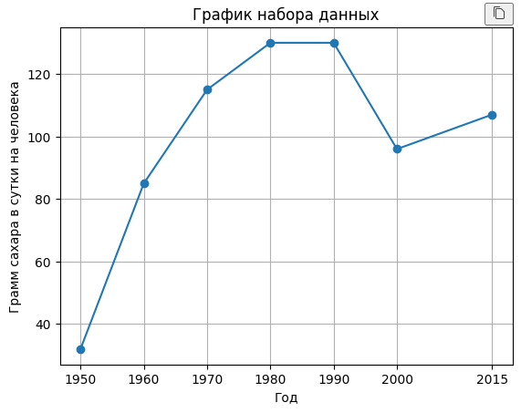

Самостоятельно реализовать МНК для решения задачи поиска
коэффициентов модели, заданной в виде полинома второго порядка

# Данные
Dataset = [32, 85, 115, 130, 130, 96, 107]
n = len(Dataset)

# Создаем массив x от 0 до n-1
x = list(range(n))
print(x)

# Вычисляем необходимые суммы
sum_x = sum(x)
sum_y = sum(Dataset)
sum_x2 = sum(i**2 for i in x)
sum_x3 = sum(i**3 for i in x)
sum_x4 = sum(i**4 for i in x)
sum_xy = sum(x[i] * Dataset[i] for i in range(n))
sum_x2y = sum((x[i]**2) * Dataset[i] for i in range(n))

# Формируем систему уравнений
A = [
[n, sum_x, sum_x2],
[sum_x, sum_x2, sum_x3],
[sum_x2, sum_x3, sum_x4]
]

B = [sum_y, sum_xy, sum_x2y]

# Решаем систему уравнений методом Гаусса
def gauss_elimination(A, B):
n = len(B)
# Прямой ход
for i in range(n):
# Нормализация строки
factor = A[i][i]
for j in range(i, n):
A[i][j] /= factor
B[i] /= factor

# Обнуление под текущей строкой
for j in range(i + 1, n):
factor = A[j][i]
for k in range(i, n):
A[j][k] -= factor * A[i][k]
B[j] -= factor * B[i]

# Обратный ход
x = [0] * n
for i in range(n - 1, -1, -1):
x[i] = B[i] - sum(A[i][j] * x[j] for j in range(i + 1, n))
return x

# Находим коэффициенты
coefficients = gauss_elimination(A, B)

# Вывод коэффициентов
print("Коэффициенты полинома второго порядка:")
print(f"a_0 = {coefficients[0]}, a_1 = {coefficients[1]}, a_2 = {coefficients[2]}")
Output:
[0, 1, 2, 3, 4, 5, 6] Коэффициенты полинома второго порядка: a_0 = 37.88095238095238, a_1 = 49.35714285714286, a_2 = -6.666666666666667

Поиск порядка полинома f2 c коэфицентами 1.36111111, -18.91666667, 76.57936508, 29.71428571

import numpy as np
import matplotlib.pyplot as plt

# Данные
Dataset = [32, 85, 115, 130, 130, 96, 107]
x = np.arange(len(Dataset))

max_order = 4
coefficients = []
polynomials = []

for order in range(1, max_order + 1):
coeff = np.polyfit(x, Dataset, order)
coefficients.append(coeff)
polynomial = np.poly1d(coeff)
polynomials.append(polynomial)

# Генерируем значения y для графиков
x_fit = np.linspace(0, len(Dataset) - 1, 100)

# Визуализация
plt.figure(figsize=(10, 5))

# Построение графиков для каждого полинома на отдельных подграфиках
for i, polynomial in enumerate(polynomials):
plt.subplot(1, max_order, i + 1) # 1 строка, max_order столбцов
y_fit = polynomial(x_fit)
plt.scatter(x, Dataset, color='red', label='Данные')
plt.plot(x_fit, y_fit, label=f'Полином {i + 1} порядка', color='blue')
plt.title(f'Полином {i + 1} порядка')
plt.xlabel('Индекс')
plt.ylabel('Значение')
plt.legend()
plt.grid()

# Показать графики
plt.tight_layout() # Для лучшего размещения подграфиков
plt.show()
print(coefficients)

Output:
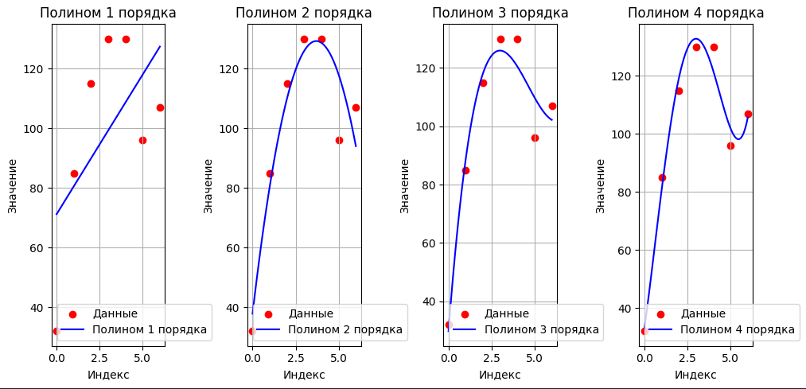
Визуально больше подходит полином 3го порядка

Аппроксимировать данные функциональной моделью вида f3
import numpy as np
import matplotlib.pyplot as plt

# Данные
Dataset = [32, 85, 115, 130, 130, 96, 107]
x = np.arange(len(Dataset))

# Преобразуем данные
X_transformed = np.cbrt(x + 1) # Применяем кубический корень к x + 1
y = np.array(Dataset)

# Добавляем столбец единиц для свободного члена b
X = np.vstack((X_transformed, np.ones(len(X_transformed)))).T

# Метод наименьших квадратов для нахождения коэффициентов
# a, b = (X^T * X)^(-1) * X^T * y
coefficients = np.linalg.inv(X.T @ X) @ X.T @ y

# Извлекаем коэффициенты
a, b = coefficients

# Генерируем предсказанные значения
predicted_values = a * np.cbrt(x + 1) + b

# Визуализация
plt.figure(figsize=(10, 5))
plt.scatter(x, Dataset, color='red', label='Данные', s=100)
plt.plot(x, predicted_values, label=f'Аппроксимация', color='blue', linewidth=2)
plt.title('Аппроксимация данных с помощью метода наименьших квадратов')
plt.xlabel('Индекс')
plt.ylabel('Значение')
plt.legend()
plt.grid()
plt.show()

# Вывод коэффициентов
print(f"Коэффициенты: a = {a:.2f}, b = {b:.2f}")

Output:
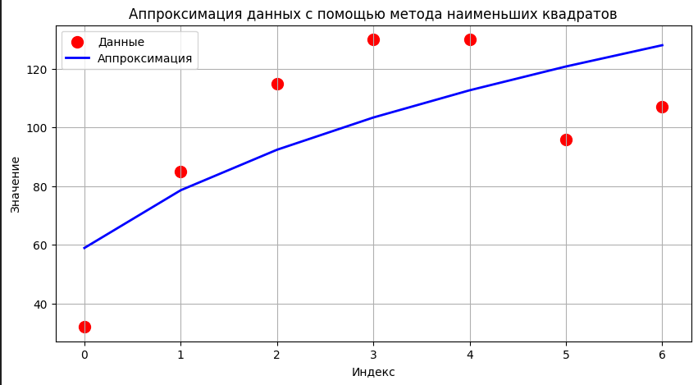
Коэффициенты: a = 75.76, b = -16.83

Используя скорректированный коэффициент детерминации
определить наилучшую из трех моделей
def f1(x):
#-6.66666667, 49.35714286, 37.88095238
return 37.88095238095238+49.35714285714286*x+-6.666666666666667*x*x

def f2(x):
#1.36111111, -18.91666667, 76.57936508, 29.71428571
return 1.36111111*x*x*x-18.91666667*x*x+76.57936508*x+29.71428571

def f3(x):
#75.76, b = -16.83
return 75.76* np.cbrt(x+1)+-16.83

Dataset = [32, 85, 115, 130, 130, 96, 107]
x = np.arange(len(Dataset))

# Функция для вычисления R^2 и скорректированного R^2
def calculate_r_squared(y_true, y_pred):
ss_total = np.sum((y_true - np.mean(y_true)) ** 2)
ss_residual = np.sum((y_true - y_pred) ** 2)
r_squared = 1 - (ss_residual / ss_total)
return r_squared

def calculate_adjusted_r_squared(r_squared, n, p):
return 1 - ((1 - r_squared) * (n - 1) / (n - p - 1))

# Вычисляем предсказанные значения для каждой модели
y_pred_f1 = f1(x)
y_pred_f2 = f2(x)
y_pred_f3 = f3(x)

# Количество наблюдений
n = len(Dataset)

# Вычисляем R^2 и скорректированный R^2 для каждой модели
r_squared_f1 = calculate_r_squared(Dataset, y_pred_f1)
adjusted_r_squared_f1 = calculate_adjusted_r_squared(r_squared_f1, n, 2) # 2 предиктора для f1

r_squared_f2 = calculate_r_squared(Dataset, y_pred_f2)
adjusted_r_squared_f2 = calculate_adjusted_r_squared(r_squared_f2, n, 3) # 3 предиктора для f2

r_squared_f3 = calculate_r_squared(Dataset, y_pred_f3)
adjusted_r_squared_f3 = calculate_adjusted_r_squared(r_squared_f3, n, 1) # 1 предиктор для f3

# Вывод результатов
print(f"Модель f1: R^2 = {r_squared_f1:.4f}, скорректированный R^2 = {adjusted_r_squared_f1:.4f}")
print(f"Модель f2: R^2 = {r_squared_f2:.4f}, скорректированный R^2 = {adjusted_r_squared_f2:.4f}")
print(f"Модель f3: R^2 = {r_squared_f3:.4f}, скорректированный R^2 = {adjusted_r_squared_f3:.4f}")

# Сравнение моделей
best_model = max(
[("f1", adjusted_r_squared_f1),
("f2", adjusted_r_squared_f2),
("f3", adjusted_r_squared_f3)],
key=lambda x: x[1]
)

print(f"\nНаилучшая модель: {best_model[0]} с скорректированным R^2 = {best_model[1]:.4f}")

Output:
Модель f1: R^2 = 0.8918, скорректированный R^2 = 0.8377 Модель f2: R^2 = 0.9495, скорректированный R^2 = 0.8990 Модель f3: R^2 = 0.5182, скорректированный R^2 = 0.4219 Наилучшая модель: f2 с скорректированным R^2 = 0.8990
Сделать прогноз на один шаг. Указать, каким образом можно оценить
точность прогноза x = 7 (2025 год)

"Так объем потребления сахара в 2022 году в России составил 5 710 тыс. тонн" - https://rus-opros.com/about/articles/rynok-sahara/
38.9 кг на человека в год или 106,5 грамм
import numpy as np

# Данные
Dataset = np.array([32, 85, 115, 130, 130, 96, 107])
x = np.arange(len(Dataset))

def f2(x):
#1.36111111, -18.91666667, 76.57936508, 29.71428571
return 1.36111111*x*x*x-18.91666667*x*x+76.57936508*x+29.71428571

# Прогноз на один шаг вперед
next_x = len(Dataset) # Следующий индекс
forecast = f2(next_x)

print(f"Прогноз на один шаг вперед (x = {next_x}): {forecast:.2f}")

Output:
Прогноз на один шаг вперед (x = 7): 105.71

Если у нас есть фактическое значение для следующего шага (например, мы знаем, что фактическое значение для x=7 равно 106), вы можете оценить точность прогноза следующим образом:

# Фактическое значение для x = 7
actual_value = 106

# Оценка точности прогноза
mae = abs(actual_value - forecast)
mse = (actual_value - forecast) ** 2
rmse = np.sqrt(mse)

print(f"Средняя абсолютная ошибка (MAE): {mae:.2f}")
print(f"Средняя квадратическая ошибка (MSE): {mse:.2f}")
print(f"Корень средней квадратической ошибки (RMSE): {rmse:.2f}")

Output:
Средняя абсолютная ошибка (MAE): 0.29 Средняя квадратическая ошибка (MSE): 0.08 Корень средней квадратической ошибки (RMSE): 0.29

Вывод:
В ходе работы была построена регрессионная модель с применением МНК, котороя показала хорошие результаты на предсказание

